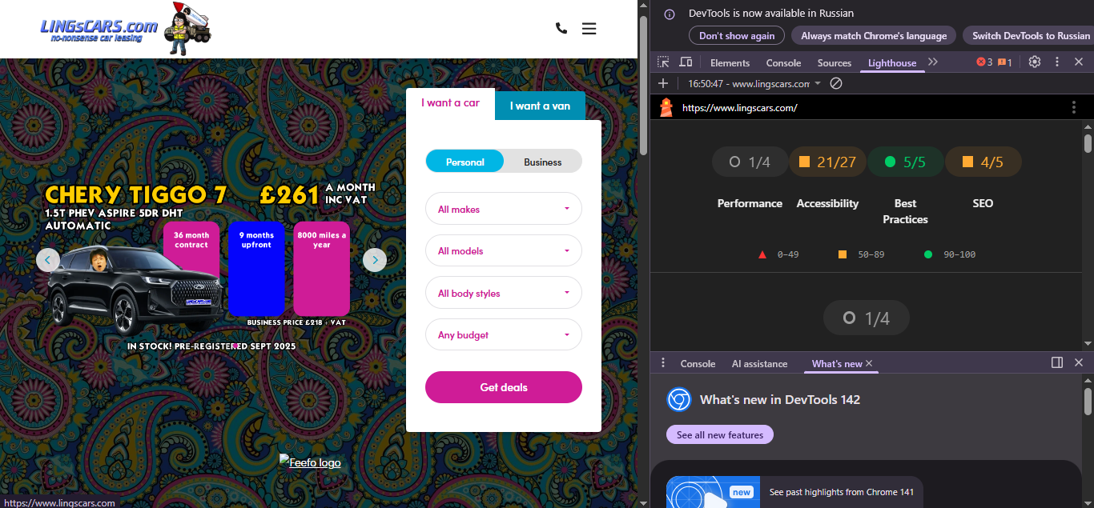
https://www.lingscars.com/
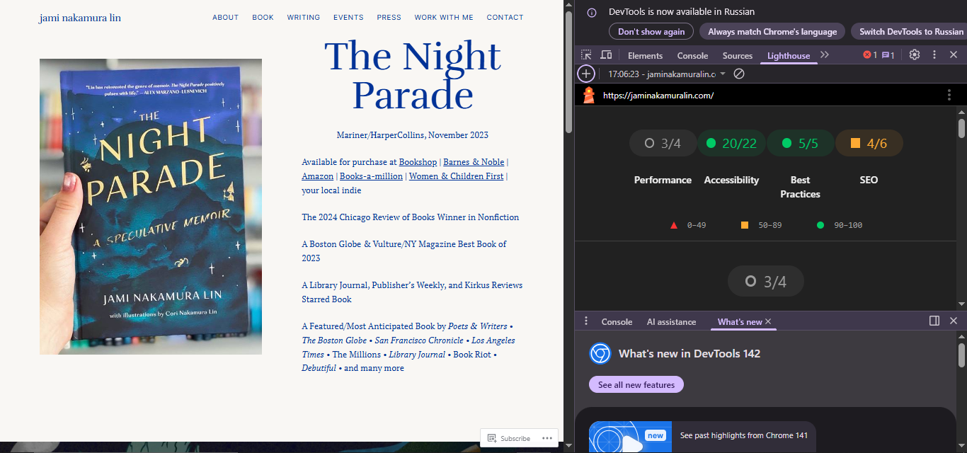
Некрасивый шрифт якорей, непонятный точнее даже
https://jaminakamuralin.com/
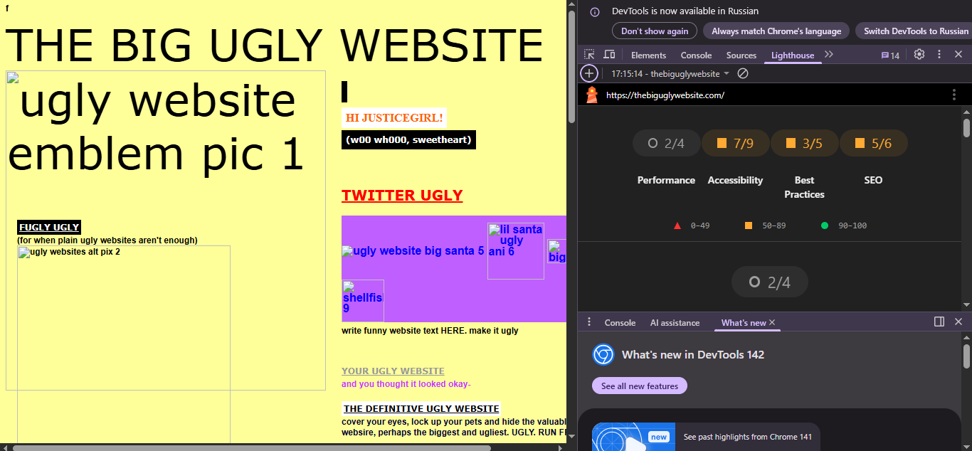
сайт с непонятной архетектурой
https://thebiguglywebsite.com/
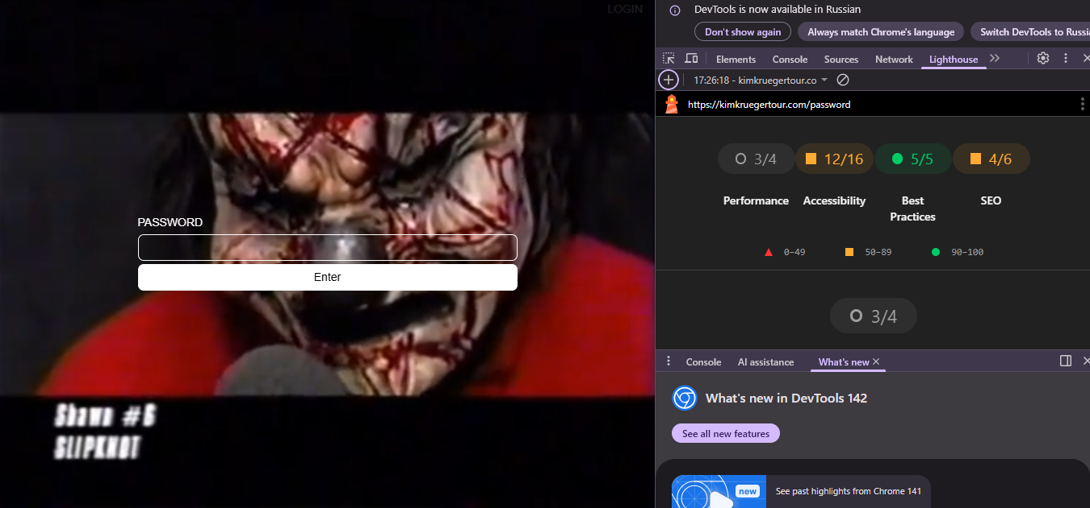
https://kimkruegertour.com/password
Непонятно что надо ввести на его странице

